Тема недели № 32
Мебель. Бытовые приборы. Звук и буква Ч
с 20.04.2020 – 24.04.2020 г.

Цель: Название и назначение мебели, ее частей; бытовых приборов, уход за мебелью, правила безопасности при пользовании. Образование относительных прилагательных, согласование с сущ. в роде, числе. Образование сущ. с уменьшительно-ласкательными суффиксами.

ОД: Формирование элементарных математических представлений.
http://dou8.edu-nv.ru/svedeniya-ob-obrazovatelnoj-organizatsii/938-dokumenty/6326-stranichka-uchitelya-defektologa
Игра «Какая мебель спряталась на рисунке»
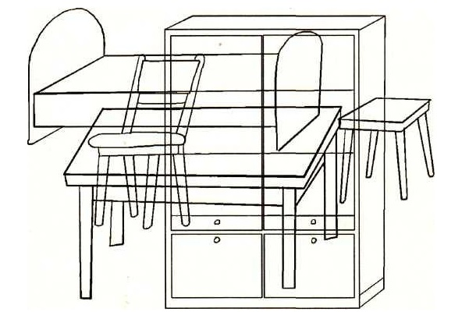

Игра Веселый счет. Реши примеры.
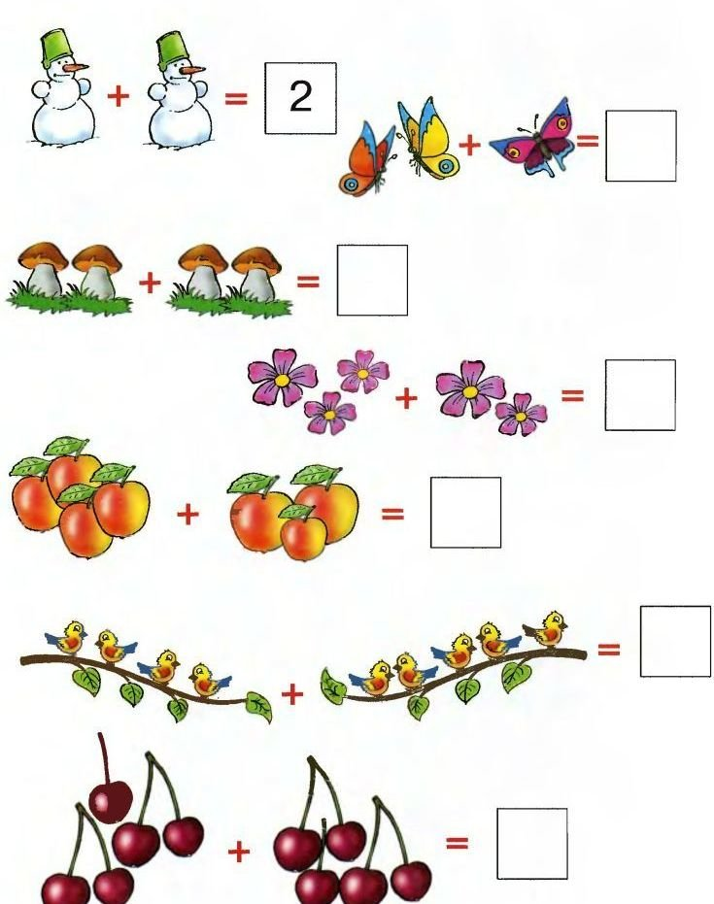

ОД: Музыкальное развитие.
http://dou8.edu-nv.ru/svedeniya-ob-obrazovatelnoj-organizatsii/938-dokumenty/6329-stranichka-muzykalnogo-rukovoditelya

ОД: Конструирование.
Тема: «Мебель»
Предлагаем вам построить предметы мебели из конструктора лего.

